网上办事大厅校外人员注册账号操作手册
1、登录网址：https://service.ruc.edu.cn/v2/site/login
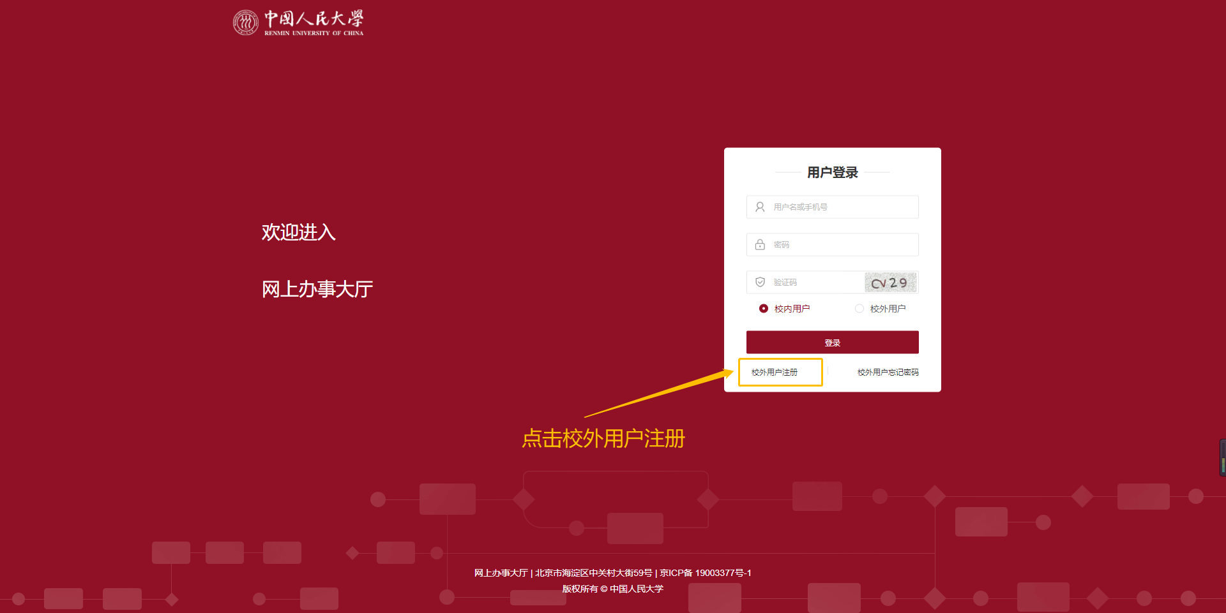
2、点击校外用户注册，填写相关信息，点击完成
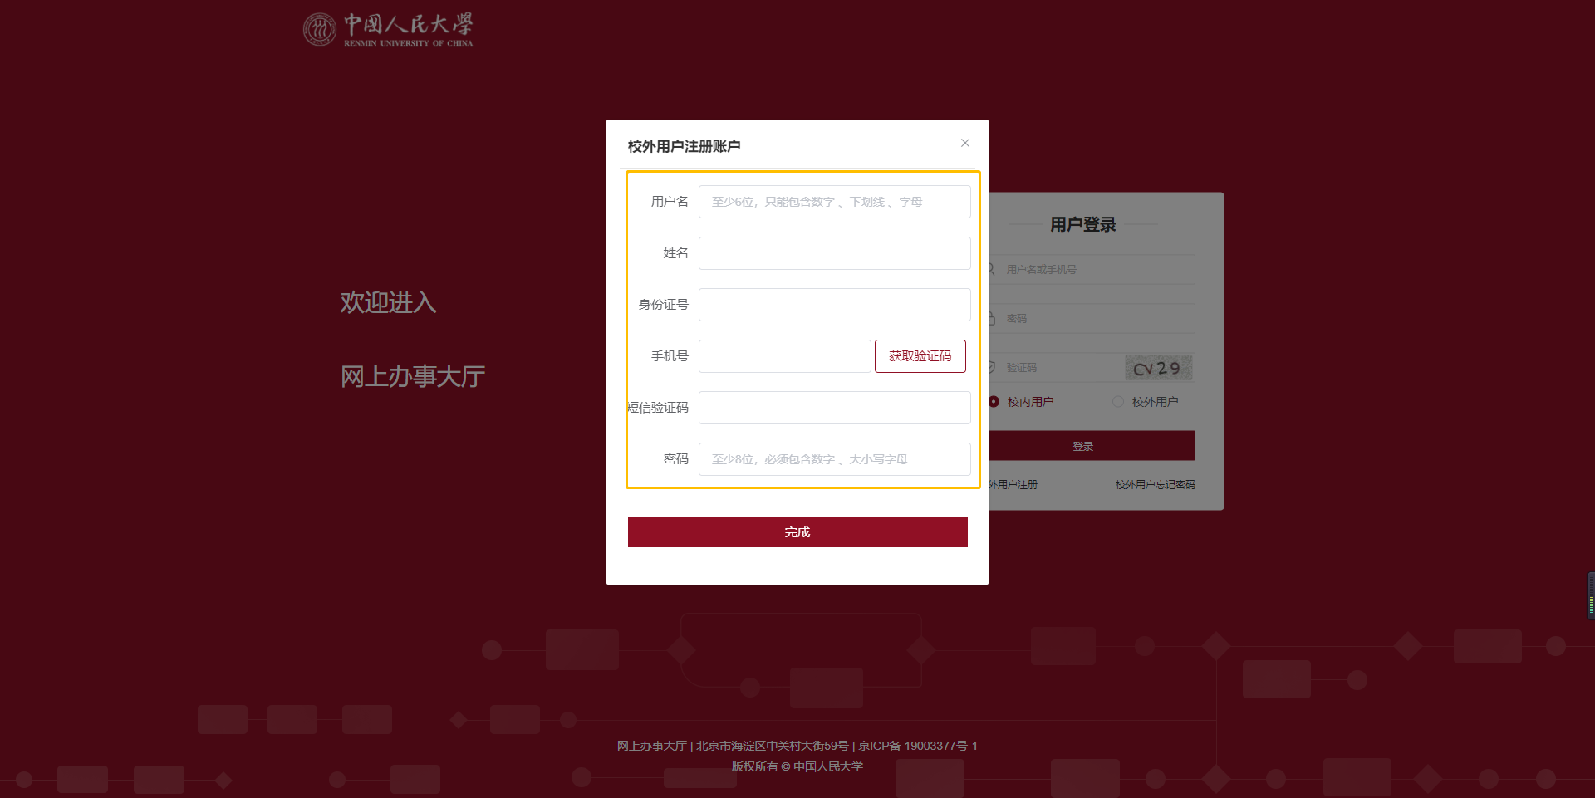3、显示注册成功后回到登录页面，选择校外用户，点击密码登录
